5. Các thao tác thực hiện
Bước 1 — Xác định Entity, Attribute, Khóa chính: Hoàn thiện bảng còn thiếu 1 dòng (đã có 2 dòng mẫu):
Entity | Attribute cần lưu | Khóa chính (PK) đề xuất
CAN_HO | MaCH, DienTich, SoTang | MaCH
HOP_DONG_THUE | MaHD, NgayBatDau, NgayKetThuc | MaHD
KHU_VUC | MaKhuVuc, TenKhuVuc | MaKhuVuc

Bước 2 — Vẽ 2 loại quan hệ: Dùng draw.io để vẽ đồng thời: (a) CAN_HO — HOP_DONG_THUE là quan hệ 1-1: 1 căn hộ có 0 hoặc 1 hợp đồng thuê hiệu lực, 1 hợp đồng thuộc đúng 1 căn hộ; (b) Entity Khu vực ở Bước 1 — CAN_HO là quan hệ 1-N: 1 khu vực có thể có 0 hoặc nhiều căn hộ, 1 căn hộ thuộc đúng 1 khu vực. Thêm đầy đủ khóa ngoại cho cả 2 quan hệ.
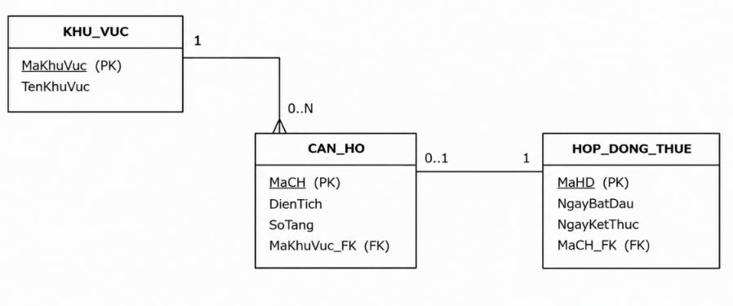
Bước 3 — Chuẩn hóa dữ liệu: Rà soát bảng nháp dưới đây theo nguyên tắc chuẩn hóa dữ liệu:
MaCH | DienTich | MaKhuVuc
CH01 | 45 | KV01
CH02 | 60 | KV01
CH03 | 50 | KV02

MaKhuVuc |  | TenKhuVuc
KV01 | 45 | Quận 1
KV02 | 60 | Quận 7

